Budget JEUNESSE – Appel à projets
FORMULAIRE DE CANDIDATURE

Type de demandeur
- Collectif (Groupe de jeunes, amis, famille, voisins)
- Groupe de minimum 3 personnes (âgées de 14 à 24 ans)
- Ecole

Personne de contact (personne majeure)
Nom et prénom :
Adresse :
Numéro de téléphone :
Adresse e-mail :
Numéro de compte :
(Important ! Compte sur lequel sera versé le subside)

Description du projet
Nom du Projet :
Description détaillée du Projet :
(En quelques lignes, résumez en quoi consiste ce projet et sa plus-value pour votre quartier et pour les jeunes)

Objectifs du Projet :

En quoi ce projet répond-il aux besoins des jeunes du quartier ? :

Localisation du projet :
(Les demandes de financement ne seront recevables que si le projet est implanté dans le périmètre du CQD Jacquet. Voir carte ci-dessous)

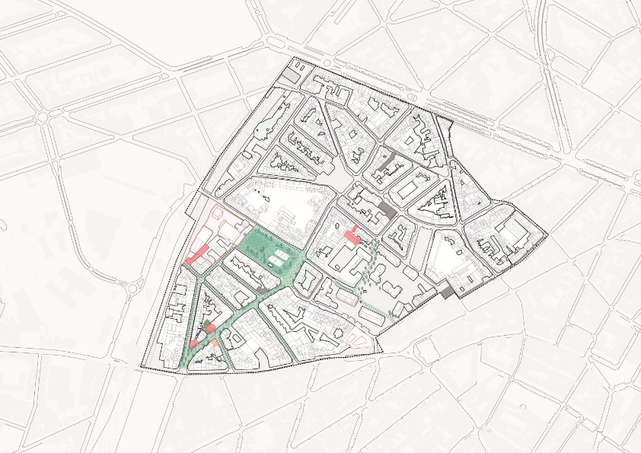

Budget sollicité :
(Important ! : Veuillez joindre un tableau de justification budgétaire détaillant les coûts estimés du projet)
Montant demandé : €

Engagement du Demandeur
Je m'engage à suivre l'évolution du projet jusqu'à sa réalisation en assistant aux diverses réunions de développement et de préparation du projet et en tenant informer la commune de l’évolution de celui-ci.
Une version électronique du dossier de candidature complet est envoyée au plus tard le 15 octobre 2024 à l’administration communale à l’adresse suivante : quartier@koekelberg.brussels
Le dossier est signé par le porteur de projet (si un projet contient plusieurs porteurs, les signatures de tous ceux énumérés doivent figurer)

Documents à fournir
- Ce formulaire de candidature dûment rempli.
- Le document « termes et conditions » signé.
- Tout document supplémentaire jugé pertinent pour l'évaluation du projet (croquis, plans, estimations budgétaires, présentation, photos, etc.)

Dépôt et date limite de la candidature :
Le dossier complet doit être soumis avant le 15 octobre 2024 par voie électronique à l'adresse e-mail suivante : quartier@koekelberg.brussels avec comme objet : Candidature Budget Jeunesse 2024.

Signature du ou des porteurs de projets

(Date et lieu + nom(s) + signature(s))

